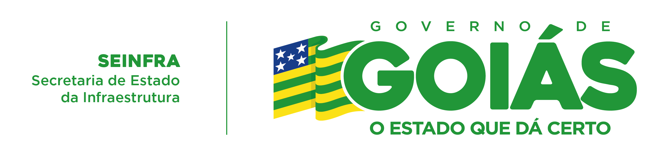

PROCEDIMENTO DE MANIFESTAÇÃO DE INTERESSE (PMI)

EDITAL DE CHAMAMENTO PÚBLICO DE ESTUDOS SEINFRA Nº 002/2024

Solicitação do Consórcio Goiás Sustentável para prorrogação de prazo para o envio dos estudos técnicos:

Prezados,

Em nome do Consórcio Goiás Sustentável, venho, respeitosamente, solicitar prorrogação de prazo para o envio dos estudos técnicos, conforme enviado no ofício em anexo.

Agradecemos a atenção e aguardamos um retorno.

Atenciosamente,

Bianca Duarte.

Decisão da Comissão Especial de Avaliação:

Prezados Requerentes Autorizados,
Informamos que a Comissão Especial de Avaliação, responsável pela análise da solicitação de dilação de prazo formulada, pelo CONSÓRCIO GOIÁS SUSTENTÁVEL, por meio da INTEGRA PROJETOS E CONSULTORIA EMPRESARIAL LTDA, manifestou-se favoravelmente ao pedido.

Considerando os argumentos apresentados quanto à necessidade de reformulação das análises em virtude da disponibilização tardia de informações essenciais, bem como a importância de garantir a qualidade e precisão dos estudos, a Comissão deliberou pela concessão de um prazo adicional de 25 (vinte e cinco) dias para a concluir os estudos no âmbito do PMI SEINFRA Nº 002/2024. Logo, o prazo final fica prorrogado para o dia 04/11/2024.

Colocamo-nos à disposição para quaisquer esclarecimentos adicionais.

Atenciosamente,

Comissão Especial de Avaliação

